МИНИСТЕРСТВО ЦИФРОВОГО РАЗВИТИЯ, СВЯЗИ И МАССОВЫХ КОММУНИКАЦИЙ РОССИЙСКОЙ ФЕДЕРАЦИИ
Ордена трудового Красного Знамени федеральное государственное бюджетное
образовательное учреждение высшего образования
«Московский технический университет связи и информатики»

Кафедра Математическая кибернетика и информационные технологии

Отчет по лабораторной работе №4.

Выполнил: студент группы ___БВТ2402__
Скопа Михаил Вячеславович

Москва, 2025
Цель работы: познакомиться со строками и регулярными выражениями.
Задание 1: Написать программу, которая будет искать все числа в за данном тексте и выводить их на экран. При этом программа должна использовать регулярные выражения для поиска чисел и обрабатывать возможные ошибки.
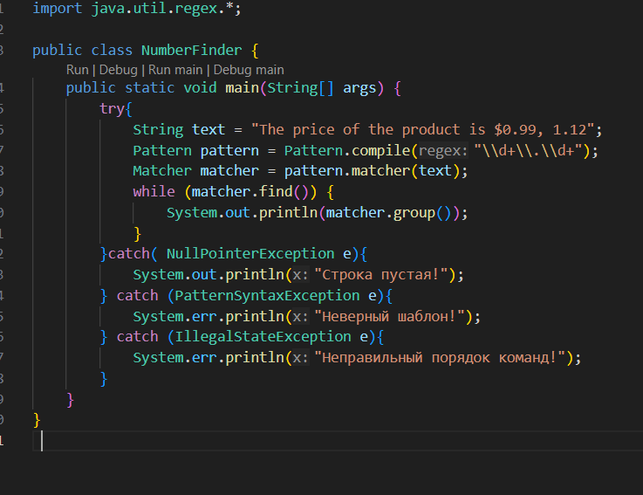
Создал программу, которая находит все числа в строке. Поиск числа длины реализовал через регулярные выражения. Также обработал различные ошибки.
Задание 2. Написать программу, которая будет проверять корректность ввода пароля. Пароль должен состоять из латинских букв и цифр, быть длиной от 8 до 16 символов и содержать хотя бы одну заглавную букву и одну цифру. При этом программа должна использовать регулярные выражения для проверки пароля и обрабатывать возможные ошибки.
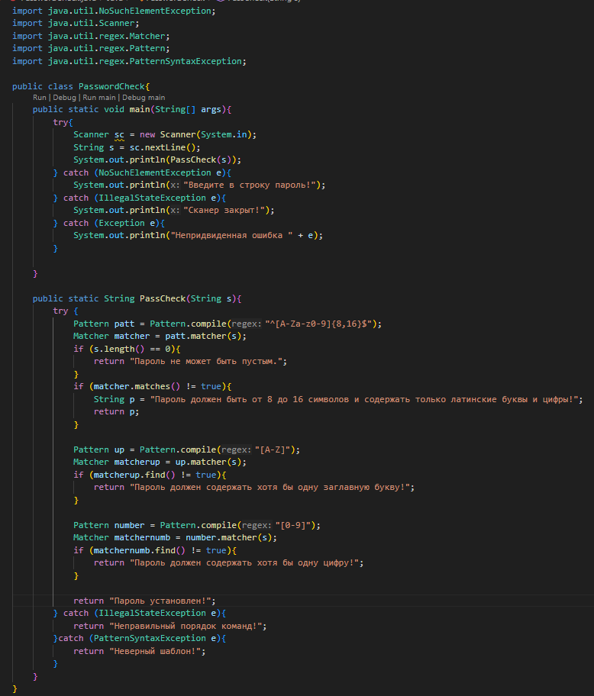
Написал программу, которая проверяет длину пароля и наличие заглавной буквы и цифры через регулярные выражения. Обработал ошибки разных видов.
Задание 3. Написать программу, которая будет находить все случаи в тексте, когда сразу после строчной буквы идет заглавная без какого-либо символа между ними и выделять их знаками «!» с двух сторон.
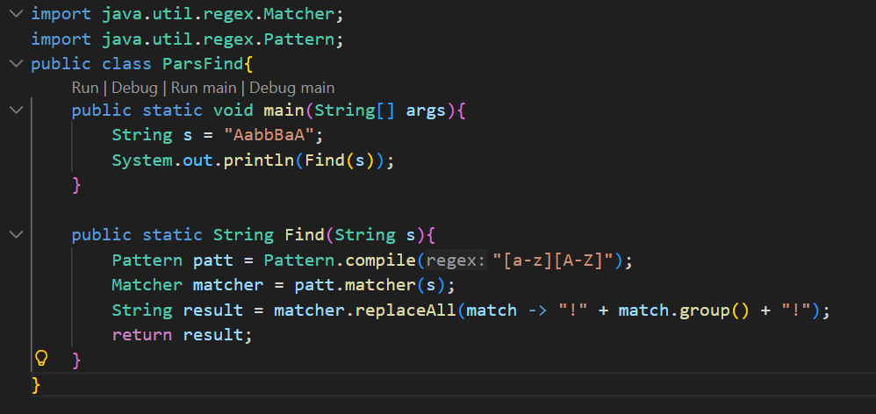
Создал программу, которая находит все пары формата “aA”и заменяет их на формат “a!A” через регулярные выражения.
Задание 4: Написать программу, которая будет проверять корректность ввода IP-адреса. IP-адрес должен состоять из 4 чисел, разде ленных точками, и каждое число должно быть в диапазоне от 0 до 255. При этом программа должна использовать регулярные выражения для проверки IP-адреса и обрабатывать возможные ошибки.
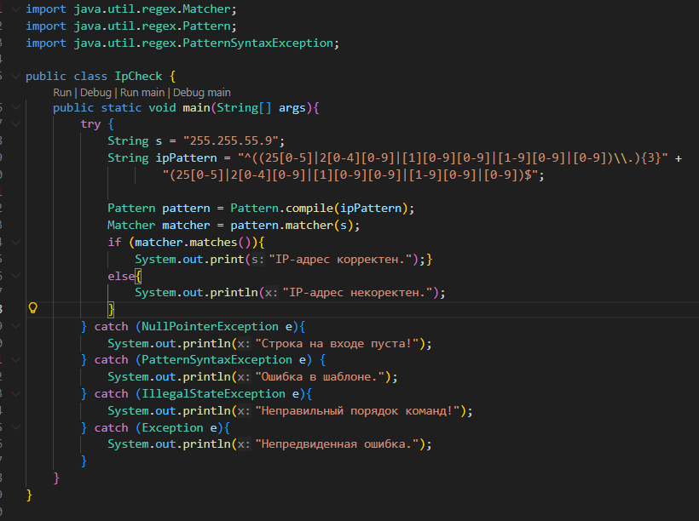
Реализовал программу, которая проверяет корректность IP-адреса. Также обработал возможные ошибки.
Задание 5. Написать программу, которая будет искать все слова в заданном тексте, начинающиеся с заданной буквы, и выводить их на экран. При этом программа должна использовать регулярные выражения для поиска слов и обрабатывать возможные ошибки.
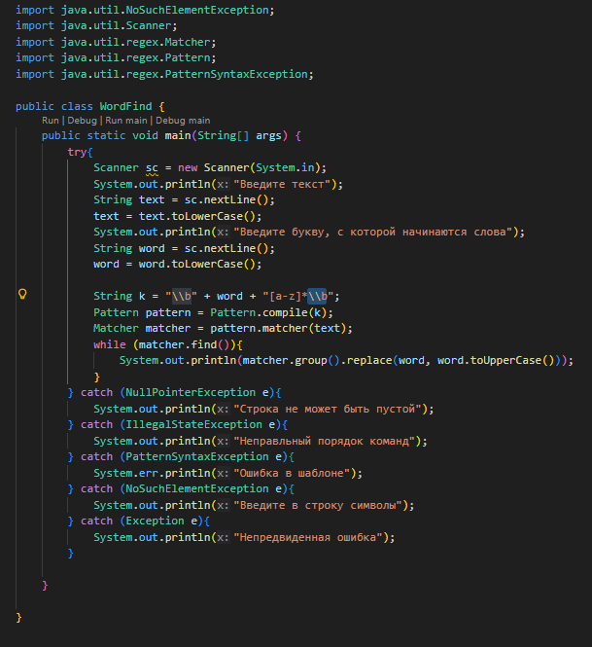
Создал программу, которая находит все слова в тексте на заданную букву, вне зависимости от регистра. Обработал ошибки.

Вывод: познакомился с работой со строками и регулярными выражениями.

https://github.com/Mirphon/ITIP/tree/main/Lab5

